长沙理工大学经济与管理学院教学资源库系统需求分析说明书
说明：
- 网站名称：长沙理工大学经济与管理学院教学资源库
- 项目开发人员：
姓名 | 职责
高伟 | 项目负责人
杨真 | 程序员
彭倩 | 程序员
暂无 | 美工
e . 开发工具：
MyEclipse、Dreamwave、MySql
d . 用户：
大学生、教师以及网站的管理人员

目录
1引言 4
1.1编写目的 4
1.2背景 4
1.3参考资料 5
2任务概述 5
2.1目标 5
2.2用户的特点 6
2.3假定和约束 6
2.4开发语言 6
2.5项目概述 6
3需求规定 7
3.1功能模块 7
3.2权限分配 8
4运行环境规定 8
4.1用户界面 8
4.2硬件接口 8
4.3软件接口 9
4.4控制 9
4.5其他要求 10

1引言

1.1编写目的
编写此软件需求说明书的预期读者是网站开发人员和用户，目的在于帮助程序员理解软件需求和软件开发过程中需要注意的一些事项，对于用户则只需要了解网站的一些功能及使用方法。

1.2背景
为了提高共享教学资源的利用率，建立一个规范、丰富、实用、可广泛共享的高校教学资源共享系统，已经成为亟待解决的问题。

1.3参考资料

2项目概述

2.1目标
该网站的开发旨在给老师和大学生提供一个分享教学资源的平台。通过本网站，学生和老师可以便捷地搜索到所需要的材料，并且上传文档，通过审核后，可以共同分享。本网站的开发立足于学生和老师的实际应用需求，共建分享，将是学生和老师们学习进步的好助手。
本网站是一项独立的软件，但网站的实名会员的数据来自校教务管理系统。
。

2.2用户的特点
本软件的最终用户是学生、教师和管理人员，其中前台用户为学生和教师，后台用户为经管学院的管理人员，其中对三种用户的要求均为能熟练地操作电脑。

2.3假定和约束
本网站开发工作的开发期限为45天左右，上限不超过50天；经费限制暂无。

2.4开发语言与数据库
Java与数据库MYSQL。

2.5项目概述
该系统用户分为前台用户和后台用户两大块，分别实现不同的业务功能。
前台用户动作主要有：注册、登陆、管理个人信息、资源浏览、资源查询、资源上传、资源修改、资源下载、资源收藏、资源评价、资源推荐、请求帮助等。
后台用户动作主要有：登陆、资源管理、资源审核、答疑帮助、用户管理、角色权限管理、公告管理、系统配置等。

3需求规定

3.1功能模块

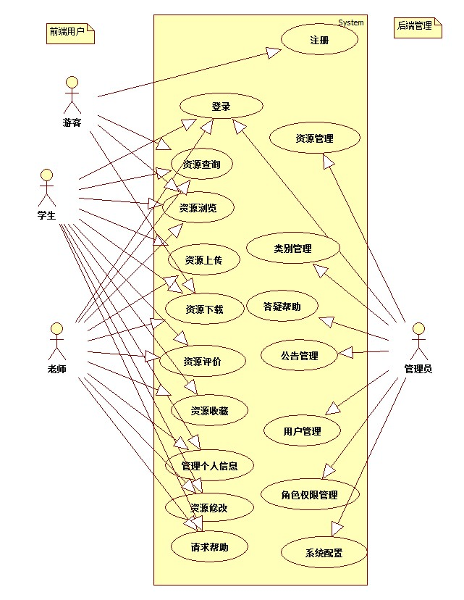

图1-功能模块示意图

3.2功能清单描述

3.2.1用户功能清单

功 能 编 号 | 功 能 名 称 | 备 注
01 | 资源浏览 | 在线浏览文档、图片、视频资源
02 | 资源查询 | 五种方式查询
03 | 资源上传 | 教师上传的资源不需要审核就能发布
04 | 资源下载 | 免费下载资源
05 | 资源评价 | 对资源进行赞/猜，文字评论和推荐
06 | 资源收藏 | 建立个人收藏夹和子文件夹收藏资源
07 | 个人资料管理 | 管理个人基本资料，如姓名、年龄、密码、邮箱、电话等
08 | 请求帮助 | 当找不到需要的资源时，可以发送请求帮助
09 | 资源修改 | 教师可以对自己上传的资料进行修改

3.2.2管理员功能清单
功 能 编 号 | 功 能 名 称 | 备 注
01 | 用户管理 | 添加后台用户、查询用户、删除用户、修改用户资料
02 | 公告管理 | 查询公告、添加公告、修改公告、删除公告
03 | 资源管理 | 上传资源、修改资源、审核资源、资源分类、评价管理、资源删除
04 | 类别管理 | 学科\格式\标签分类
05 | 答疑帮助 | 为用户提供解答和帮助，回复、修改或删除用户提问
06 | 角色权限管理 | 新建角色，编辑已有角色的权限，修改用户的角色身份；
07 | 系统配置 | 配置系统的基本属性，如注册、上传、修改、评论资源、请求帮助是否需要审核（老师/学生），游客是否可以下载，

4运行环境规定

4.1用户界面
界面设计风格阳光向上，具有动态性，操作简便，一目了然。采用Ajax局部刷新技术给操作用户带来了极大的便利，对用户友好。

4.2硬件接口
本软件不需要特定的硬件或硬件接口进行支撑，装有浏览器的PC机均可运行。

4.3软件接口
运行于Windows7\WindowsXP以更高版本Windows操作系统之上。

4.4控制
一、前台功能
1、注册和登陆
游客在没有注册登陆之前，可以在线查询资源和浏览资源。游客通过填写个人基本信息：姓名、性别、邮箱、学号等，通过管理员审核之后成为正式用户，前台正式用户分为两种角色——老师和学生。老师和学生比游客具有更高的权限。
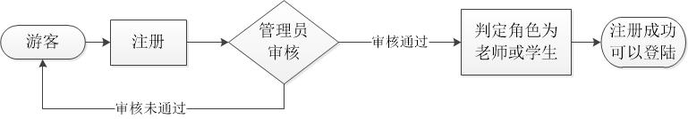

图2-注册示意图
2、资源浏览
文档类：txt、office文件和pdf文件在服务端转成flash文件从浏览器输出预览。
图片类：可以在线观看图片，参考www.smugmug.com和www.topit.me图片展示模式。在图片下方添加文字描述。
视频/音频类：支持flv、mp4、mp3等格式的在线播放。

3、资源查询
查询方式分为四种：
第一，关键字直接查询；
第二，按照学科设置查询:工商管理、管理科学与工程、应用经济学、统计学、教育经济与管理等;
第三，按照资源类型查询：ppt/word/audio/video/chm等按照格式来查询资源。
第四，在首页上有最新资源和最热门资源以及老师推荐，可以按照时间和热门程度来查询资源。
第五，直接搜索查询。

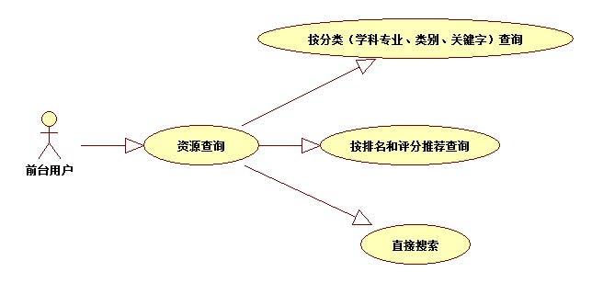图3-资源查询示意图
4、资源上传
用户可以按照系统推荐的类别进行分类，也可以自己为资源添标签。资源上传支持格式如下：
第一类，文档图片类。支持TXT, DOC,XLS, ,PPT, PDF, JPG等格式，单个文件的大小不能超过5MB。
第二类，音频视频类。支持视频和音频文件mp4，mp3，flv等，单个文件的大小不能超过500MB。
第三类，压缩类。支持RAR，ZIP格式。

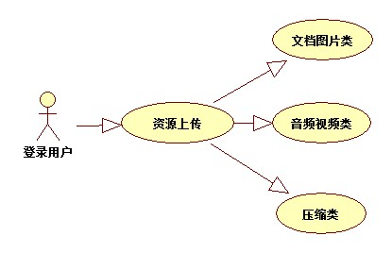

图4-资源上传示意图
5、资源下载
只有注册了的用户——老师和学生能够下载资源，不需要积分。游客只能在线浏览，没有权限下载资源。
6、资源评价
用户对资源打分：赞/踩，对资源进行推荐和文字评价。根据赞/踩的统计，受欢迎的资源将会被作为热门课程放到首页，受到推荐和较高评价的课程将会作为推荐课程放到首页。

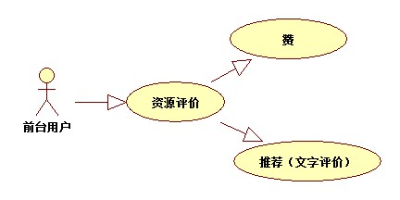

图5-资源评价示意图
7、资源收藏
用户可以收藏自己需要学习和感兴趣的资源到个人收藏夹，并且可以在个人收藏夹下添加子文件夹，并对其进行管理，在其中添加、删除资源。收藏夹可以方便用户下次继续学习。
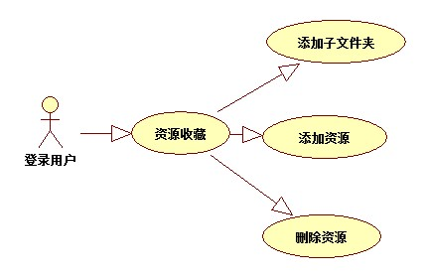

图6-资源收藏示意图
8、个人资料管理
用户可以设置和修改个人资料：学号、密码、性别、姓名、年龄、邮箱、手机号码、专业等等。
10、请求帮助
用户在使用过程可以在请求帮助模块发言，请求帮助。这部分相当于一个留言板，也可以给网站留建设意见。参考云作坊官网的留言板模块。管理员负责对用户的问题进行回答。

二、后台管理
1、用户管理
用例描述：用户管理分为添加后台用户、查询用户、删除用户、修改用户资料等。
用例演示：
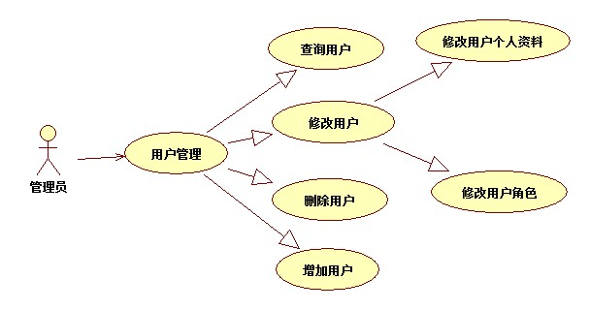

图7-用户管理示意图
2、公告管理
用例描述：公告管理分为查询公告、添加公告、修改公告、删除公告等。
用例演示：
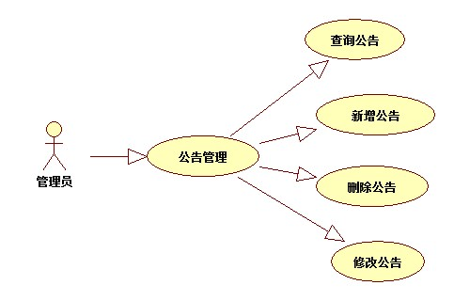

图8-公告管理示意图
3、资源管理
用例描述：资源管理分为审核资源、评价管理、资源维护，其中资源维护包括增加资源、删除资源、查询资源、修改资源。
审核资源：对于学生上传的资源，通过后台用户审核之后才能被发表出来。而老师上传的资源则不需要审核。
评价管理：对于文字评论，后台用户可以进行删除或修改。
资源维护：
上传资源：后台用户可以上传资源，规则与前台用户相同。
修改资源：后台用户可以对资源进行一定的修改。老师可以直接对自己上传的资源进行审核；学生对于自己上传资源的修改要通过审核之后才能生效。
删除资源：后台用户可以批量删除过时或违规的资源。

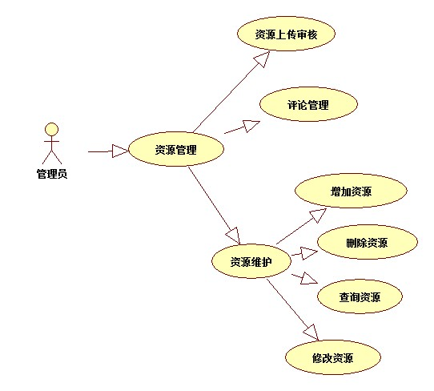图9-资源管理示意图
4、类别管理
类别管理包括新增类别、删除类别、修改类别名称和父级类别、查询类别。

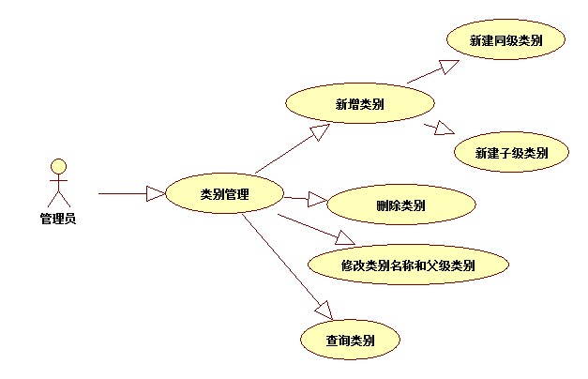

图10-类别管理示意图

5、答疑帮助
管理员对于用户提出的问题进行解答和帮助，管理员可以删除、回答、置顶问题。
6、角色权限管理
通过组合不同的权限，如资源管理、类别管理、公告管理、答疑帮助、用户管理等来新建角色，编辑已有角色的权限，修改该角色所具有的权限。
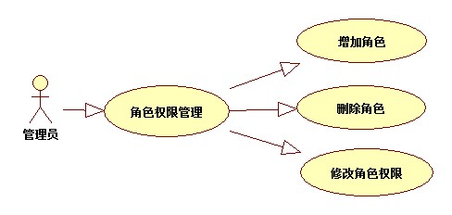

图11-角色权限管理示意图

7，系统配置:
- 文件格式设置
- 文件不同格式上传大小限制
- 学生注册是否审核
- 老师注册是否审核
- 学生上传是否审核
- 老师上传是否审核
- 老师评论(评价)是否审核
- 学生评论(评价)是否审核
- 答疑是否需要审核
- 老师资源修改是否需要审核
- 学生资源修改是否需要审核
- 老师 / 学生 / 游客 资源下载是否需要登录等
管理员可以配置系统属性。

4.5其他要求
- 系统的功能实现情况：用户可在本系统下实现各种用户要求的功能。
- 系统的安全性：对于系统的重要数据都有密码保护，具有一定的安全性
- 系统的容错性：用户输错数据有提示信息，具有较好的容错性能。
- 系统的易用性：用户的操作界面和管理界面友好，简单实用。

